Русский язык.4 класс
18.05.2020
Тема : Мягкий знак после шипящих на конце основы в словах разных частей речи. Глаголы. Написание -ться и –тся в глаголах
Материал для ознакомления:
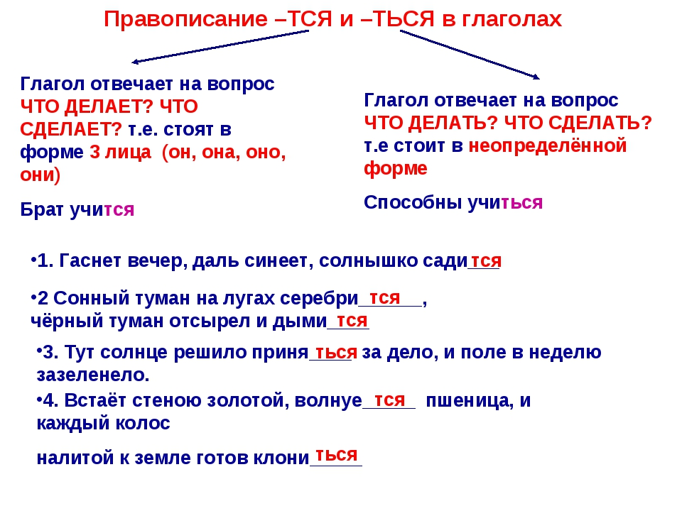
Задания для выполнения:
1.Вставь, где надо, ь.
Костёр разгорает….ся, можно простудит….ся, не будем ссорит…ся, хватит ругат….ся, копат….ся в огороде, они быстро оденут….ся, можно ошибит….ся, ты будешь смеят….ся, нужно осмотрет….ся, занавес опускает….ся, помогут устроит….ся, любоват…ся природой
2.Запишите пословицы, обозначая изученную орфограмму
Друзья познают..ся в беде.
Трус своей тени боит..ся.
Не стыдно не знать, стыдно не учит..ся.
За всё брат..ся – ничего не сделать.

Задания выполненные в письменном виде отправить на электронную почту zaliya.hasanova.81@mail.ru или через Ватсап (89503168126)

19.05.2020
Тема : Распространенные и нераспространенные предложения. Однородные члены. Учимся давать характеристику предложению. Простые и сложные предложения. Знаки препинания в сложных предложениях.
Материал для ознакомления:
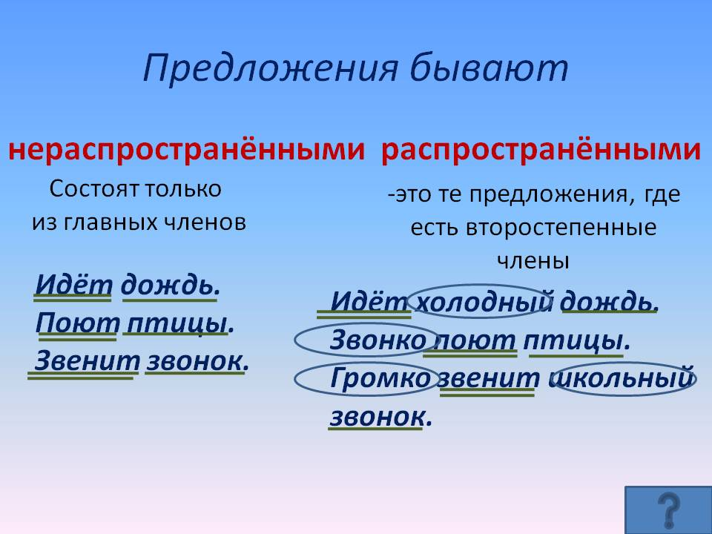
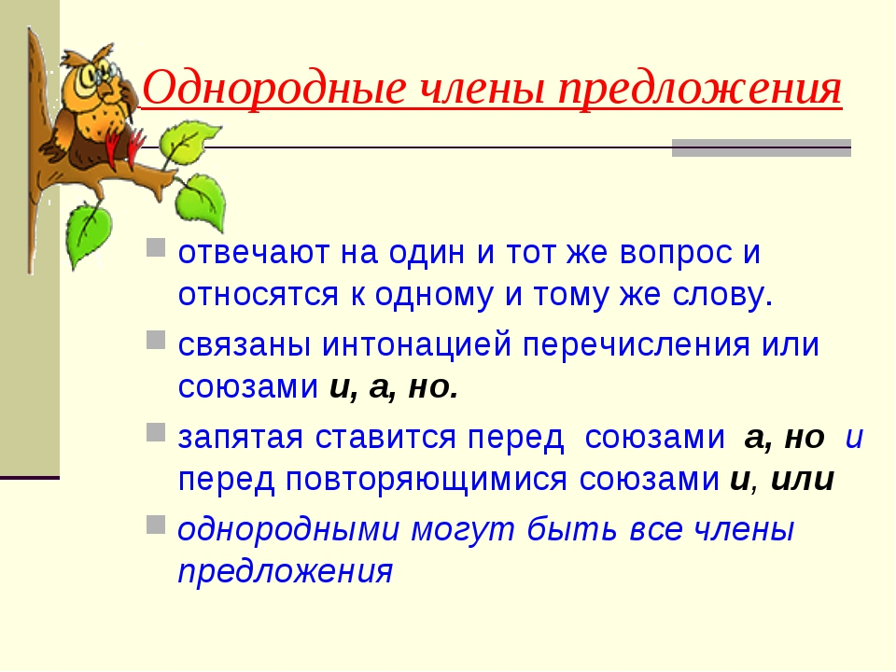
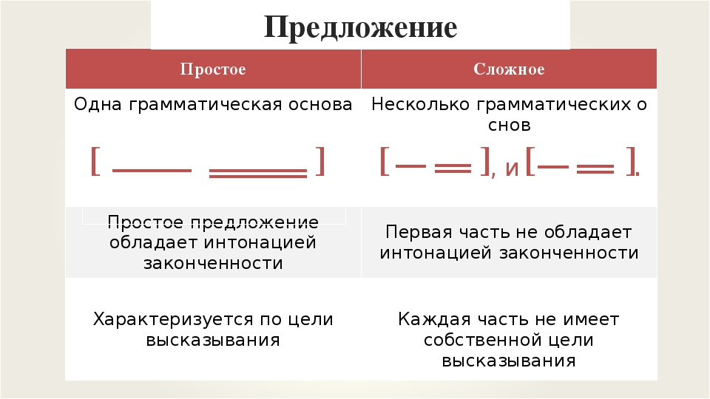
Задания для выполнения:
1.Учебник стр.171 Упражнение 174.
2. Учебник стр.179 Упражнение 178
Задания выполненные в письменном виде отправить на электронную почту zaliya.hasanova.81@mail.ru или через Ватсап (89503168126)
20.05.2020
Тема :Итоговая контрольная работа

23.05.2020
Тема : Работа над ошибками.Отличие сложных предложений от простых предложений с однородными членами. Развитие умения отличать сложные предложения от простых предложений с однородными членами. Отличие сложных предложений от простых предложений с однородными членами
Задания для выполнения:
1.Учебник стр.183 Упражнение 181
2. Учебник стр.184 Упражнение 184
Задания выполненные в письменном виде отправить на электронную почту zaliya.hasanova.81@mail.ru или через Ватсап (89503168126)

